[Thực hành] View trong MySql

Mục tiêu
Luyện tập tạo view trong MySql

Mô tả
Tạo view trên cơ sở dữ liệu classicmodels.
Chúng ta có bảng customers như sau:
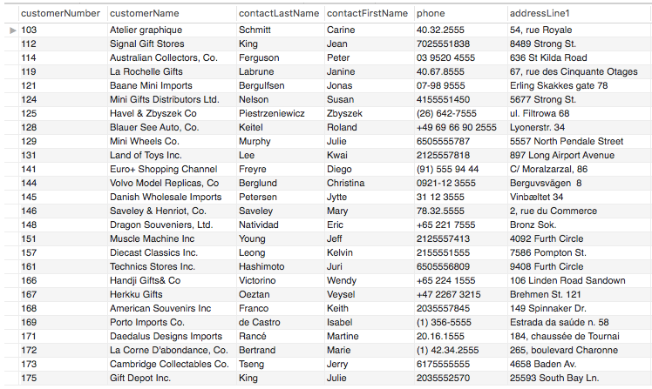

Hướng dẫn
Tạo View có tên customer_views truy vấn dữ liệu từ bảng customers để lấy các dữ liệu: customerNumber, customerName, phone bằng câu lệnh SELECT:
CREATE VIEW customer_views AS

SELECT customerNumber, customerName, phone

FROM customers;
Kết quả, ta sẽ có 1 bảng ảo customer_views, và sau đó chúng ta hoàn toàn có thể lấy dữ liệu từ bảng ảo này bằng lệnh:
select * from customer_views;
Kết quả:
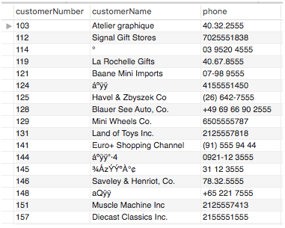

Cập nhật view
Một view có thể cập nhật khi nó thỏa mãn các điều kiện
- View được định nghĩ từ một và chỉ một bảng cơ sở
- Trong câu lệnh SELECT định nghĩa view không được sử dụng từ khoá DISTINCT, TOP, GROUP BY, HAVING, ORDER_BY và UNION.
- Trong view không có bất kỳ SUBQUERIES nào được định nghĩa
- Các thành phần xuất hiện trong danh sách chọn của câu lệnh SELECT phải là các cột trong các bảng cơ sở. Trong danh sách chọn không được chứa các biểu thức tính toán, các hàm gộp.
- Các cột được ước lượng không thể bị cập nhật.
- Tất cả các cột NOT NULL từ bảng ban đầu phải được bao trong view để cho truy vấn INSERT vận hành.
- Khi view của bạn thỏa mãn tất cả các quy tắc trên thì bạn có thể cập nhật view bằng câu lệnh:
CREATE OR REPLACE VIEW view_name AS

SELECT column1, column2, ...

FROM table_name
VD: Cập nhật view customer_views:
CREATE OR REPLACE VIEW customer_views AS

SELECT customerNumber, customerName, contactFirstName, contactLastName, phone

FROM customers

WHERE city = 'Nantes';
Kết quả:
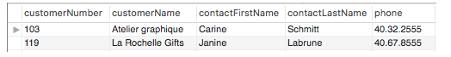

Xoá view
Khi bạn đã có 1 view, nhưng khi không sử dụng đến nó nữa, thì chúng ta nên xóa view đó đi. cú pháp để xóa view như sau:
DROP VIEW view_name;
Ví dụ: xoá view customer_views:
DROP VIEW customer_views;
Checkout sang nhánh develop để xem mã nguồn tham khảo: https://github.com/codegym-vn/jwbd-using-view

Hướng dẫn nộp bài:
up bài tập lên github
paste link github vào phần nộp bài

